臺南市國民教育輔導團各領域工作小組建立夥伴學校共學--分區到校諮詢服務計畫
性別平等教育議題創意課程及教案教學活動設計表
教學設計名稱 | 公主四點來我家 | 教學設計者 | 學 校 | 學東國小
適用年級 | □國小低年級 □國小中年級  ■國小高年級 |  | 姓 名 | 林鴻源 黃冠雅
學 習 領 域 | 綜合活動 | 時間/節數 | 80 分鐘 共 2 節
教學方式 | ■分享討論 □實作體驗 ■省思回饋 □ppt觀賞  □影片觀賞 ■繪本導讀 □其他：
性別平等教育  領域主題軸 | □性別的自我瞭解  ■性別的人我關係  □性別的自我突破 | 性別平等教育領域  主要概念 | □ 身心發展 □性別認同  - 生涯發展 ■性別角色  ■ 性別互動 ■性別與情感  - 性與權力 □家庭與婚姻  - 性別與法律□資源的運用  - 社會的參與□社會建構的批判
設計理念 | 「公主四點會來」顛覆了傳統童話所傳達的愛情公式，主角不是英俊勇敢具有陽剛特質的王子，也不是具有陰柔特質且美麗動人的公主；土狼小姐並沒有因為小男孩一頓誠心的邀約，而打破魔咒，變成美麗的公主。其實「土狼」意味著那不夠完美的自己，沒有吸引人的身材與外貌，還有著一些無法掩藏、令人嫌惡的本性。為了掩飾這些缺陷，只好戴上公主/王子的面具，假裝自己是受的魔咒的公主/王子；不斷的編織謊言，來維持完美的形象，期待有一天，王子與公主能過著幸福的日子。我們也希望每個孩子在遇到愛情課題時，都能學習小男孩對待土狼小姐那種溫柔而寬厚的自然對待，可以接受身邊的人最真實、最原始的樣子，而非高度的期待每個人都是公主/王子。
教學目標 | 一、認識｢性別刻板印象｣的概念  二、了解｢性別刻板印象｣的各種樣態  三、思考改變性別刻板印象的可能方式
教學活動  流程分析 | 由師生共同觀賞「公主四點來我家」的導讀影片，藉由故事裡主角與情節，共同討論之中延伸的問題，最後完成學習單。
教學準備 | 電腦、投影機、繪本PPT，導讀節目影片
相關能力指標 | 教學活動設計與流程 |  |  |  | 教學時間 | 評量方式
1-1-1  1-1-1  1-2-1  1-3-1  3-3-5 | ~第一節課開始~  《準備活動》  - 由《公主四點會來》繪本封面，請學生預測這本繪本的內容為何？男孩所等待的公主是何種樣子?  《發展活動》  - 觀賞《公主四點會來》電子書或閱讀《公主四點  會來》繪本。  [教師先說明影片應注意的部份]  - 分組討論以下的問題：  1.看到土狼小姐的感覺?  2.土狼小姐為什麼要說她自己被人下了詛咒，需要被別人邀請才能破除咒語呢?  3. 如果你是土狼小姐，你會撒同樣的謊嗎?為什麼?  4. 你覺得男主角為什麼想邀請土狼小姐來家裡喝下午茶呢?男孩期待土狼小姐的到來嗎?  5. 男孩說：｢我早就知道了。｣是什麼意思?  6. 男孩既然早就知道土狼小姐不是公主了，為何還要邀請她?  三、統整與歸納  教師提問並分組討論：  1. 傳統的童話如「白雪公主」、「灰姑娘」所刻畫出來的愛情故事，我們可以發現故事中的男主角都是英勇帥氣的王子；女主角若不是氣質出眾的公主，也必然是冰雪聰明的美女。請問《公主四點會來》繪本是否顛覆了傳統的公主與王子的印象呢？請從故事內容舉例並說明你的理由。  2. 請各組在白板上寫下看法並貼在黑板上。  ~第一節課結束~  ~第二節課開始~  - 請各組就上一節所討論的內容上台發表。  二、由《公主四點會來》繪本故事，詢問學生並分組討論以下的問題：  1. 土狼小姐等著男孩的邀請，女生只能等待而不能主動自救嗎?  2. 土狼小姐除了待在籠子裡外，她有做過什麼努力  嗎?你認為她可以做些什麼?  3. 為了能得到別人的青睞，你自己是否也會選擇像土狼小姐一樣帶著公主或王子的面具呢?  4. 如果你有一天發現，你在臉書上相談甚歡的知心好友其實不是照片上的那個人，你會怎麼做？  《綜合活動》  一、教師引導學生完成討論並記錄在學習單中。  ◎如果土狼小姐和男孩有臉書…  在故事裡，土狼小姐並沒有因為小男孩一頓誠心的邀約，而打破魔咒，變成美麗的公主。但故事的結尾，男孩說：「我知道」，展現出對土狼小姐的接納與包容。  假如土狼小姐和男孩在下午茶結束後互相加對方為臉書好友，他們會在彼此的動態消息中對這次的下午茶約會留下什麼心中的想法呢?請完成臉書學習單。  ~第二節課結束 |  |  |  | 5分  20分  15分  15分  25分 | 口頭發表  小組討論  口頭發表  口頭發表  學習單

臺南市國民教育輔導團性別平等教育議題創意課程及教案實施成果照片
相 片  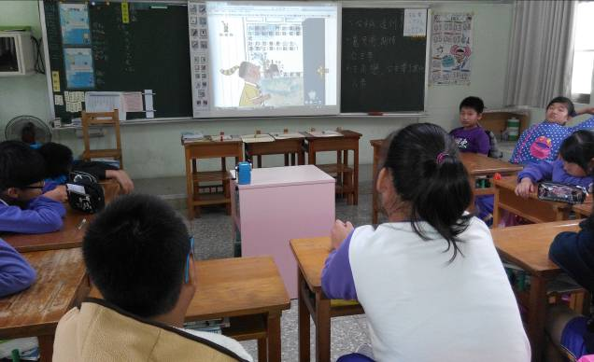 | 相 片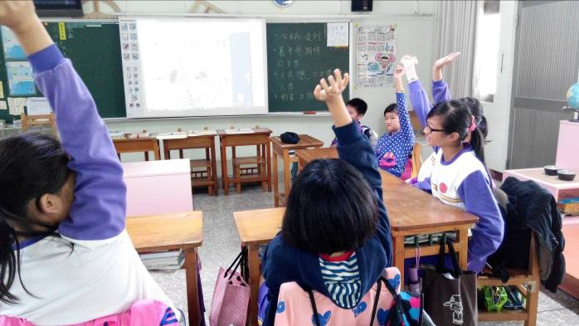
觀看繪本影片 | 學生踴躍發言
相 片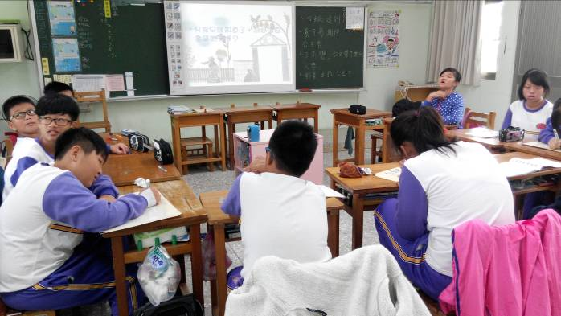 | 相 片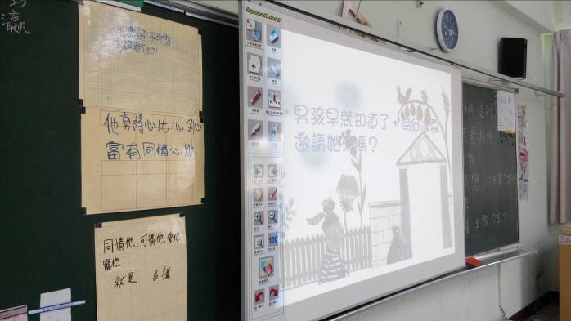
小組討論 | 發表看法

